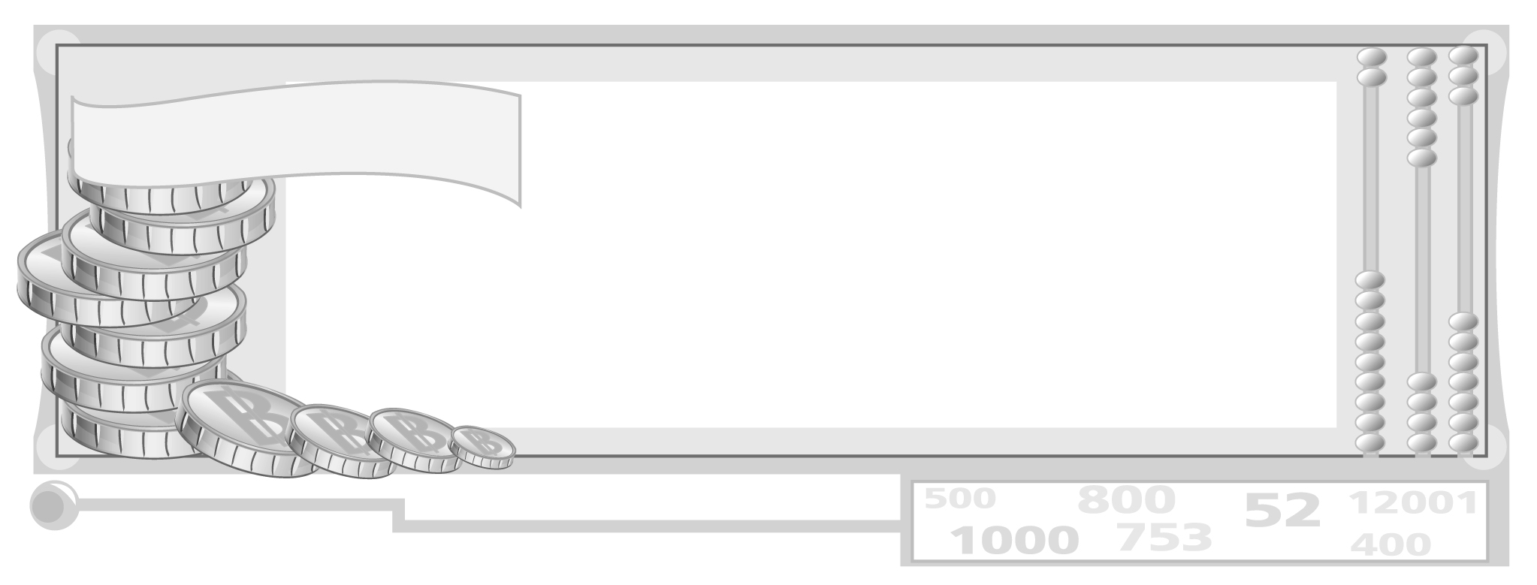

หน่วยการเรียนรู้ที่ 3 ความสัมพันธ์ทางเศรษฐกิจ

แผนการจัดการเรียนรู้ที่ 51 การหารายได้ รายจ่าย
การออม การลงทุน

ชั้นประถมศึกษาปีที่ 6 เวลา 1 ชั่วโมง


มาตรฐานการเรียนรู้/ตัวชี้วัด

มาตรฐานการเรียนรู้
ส 3.2 เข้าใจระบบและสถาบันทางเศรษฐกิจต่าง ๆ ความสัมพันธ์ทางเศรษฐกิจและความจำเป็นของการร่วมมือกันทางเศรษฐกิจในสังคมโลก
ตัวชี้วัด
ส 3.2 ป.6/1 อธิบายความสัมพันธ์ระหว่างผู้ผลิต ผู้บริโภค ธนาคารและรัฐบาล

จุดประสงค์การเรียนรู้สู่ตัวชี้วัด

1. อธิบายการหารายได้ รายจ่าย การออม การลงทุน ซึ่งแสดงความสัมพันธ์ระหว่างผู้ผลิต
ผู้บริโภค และรัฐบาล (K)
2. จำแนกบทบาทความสัมพันธ์ระหว่างผู้ผลิต ผู้บริโภค และภาครัฐ (P)
3. มีความสนใจศึกษาเรียนรู้ความสัมพันธ์ในระบบเศรษฐกิจ (A)

สาระสำคัญ

หน่วยครัวเรือนมีรายได้จากการนำปัจจัยการผลิตไปขายให้กับหน่วยธุรกิจ หน่วยธุรกิจผลิตสินค้าและบริการจำหน่ายให้แก่หน่วยครัวเรือน ภาครัฐมีรายได้จากการผลิตและเก็บค่าภาษี


สาระการเรียนรู้

การหารายได้ รายจ่าย การออม การลงทุนของระบบเศรษฐกิจระหว่างผู้ผลิต ผู้บริโภค
และภาครัฐบาล


คุณลักษณะอันพึงประสงค์

ใฝ่เรียนรู้
ตัวชี้วัดที่ 4.1 ตั้งใจ เพียรพยายามในการเรียนและเข้าร่วมกิจกรรมการเรียนรู้

สมรรถนะสำคัญของผู้เรียน

ความสามารถในการใช้ทักษะชีวิต

ชิ้นงานหรือภาระงาน (หลักฐาน ร่องรอยแสดงความรู้)

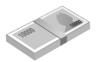
ชิ้นงานที่ 31 เรื่อง ความสัมพันธ์ระหว่างผู้ผลิต ผู้บริโภค ธนาคารและรัฐบาล

คำถามท้าทาย

นักเรียนต้องการเป็นนักธุรกิจหรือไม่ เพราะเหตุใด

การจัดกิจกรรมการเรียนรู้

1. ครูติดหรือเขียนบัตรคำ หน่วยครัวเรือน ผู้บริโภค บนกระดานให้นักเรียนร่วมกันแสดงความคิดเห็น โดยครูใช้คำถาม ดังนี้
หน่วยครัวเรือนหรือผู้บริโภค หารายได้ และมีรายจ่ายสัมพันธ์กับหน่วยเศรษฐกิจอื่นอย่างไรบ้าง
ครูสรุปคำตอบของนักเรียนเขียนเป็นโครงสร้างบนกระดาน ดังนี้
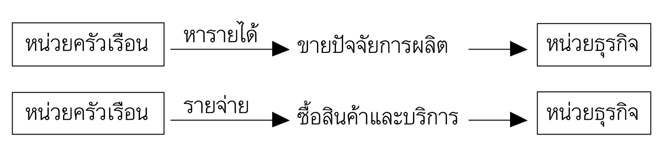

2. ครูและนักเรียนร่วมกันสนทนาเกี่ยวกับหน่วยธุรกิจหรือผู้ผลิต ให้นักเรียนร่วมกันแสดงความคิดเห็นโดยครูใช้คำถาม ดังนี้
หน่วยธุรกิจหรือผู้ผลิตมีการหารายได้อย่างไร
หน่วยธุรกิจหรือผู้ผลิตมีรายจ่ายอย่างไรบ้าง
หน่วยธุรกิจมีความสัมพันธ์กับสถาบันการเงินอย่างไร
หน่วยธุรกิจมีความสัมพันธ์กับหน่วยครัวเรือนอย่างไร
หน่วยธุรกิจมีความสัมพันธ์กับหน่วยรัฐบาลอย่างไร
ครูประมวลคำตอบของนักเรียนสรุปเป็นแผนภาพบนกระดาน ดังนี้
ตัวอย่างแผนภาพ สรุปคำตอบของนักเรียน

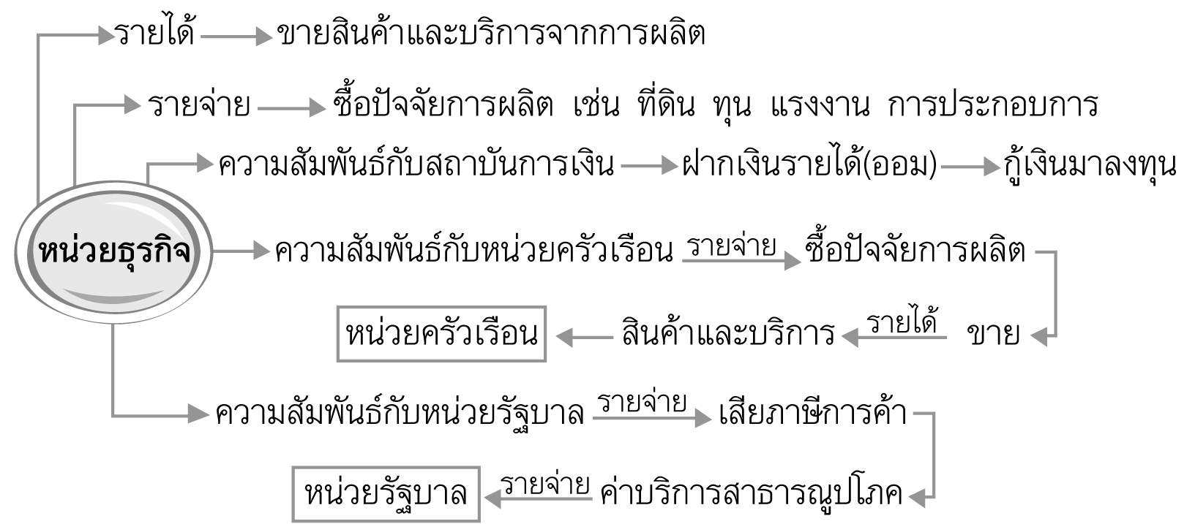

3. ครูและนักเรียนร่วมกันสนทนาเกี่ยวกับหน่วยรัฐบาล ให้นักเรียนร่วมกันแสดงความคิดเห็น โดยครูใช้คำถาม ดังนี้
หน่วยรัฐบาลมีรายได้อย่างไรบ้าง
หน่วยรัฐบาลมีรายจ่ายหรือไม่ ถ้ามีได้แก่รายจ่ายอะไรบ้าง
มีความสัมพันธ์กับหน่วยครัวเรือนและหน่วยธุรกิจอย่างไร
ครูประมวลคำตอบของนักเรียนสรุปเป็นแผนภาพบนกระดาน ดังนี้
ตัวอย่างแผนภาพ สรุปคำตอบของนักเรียน
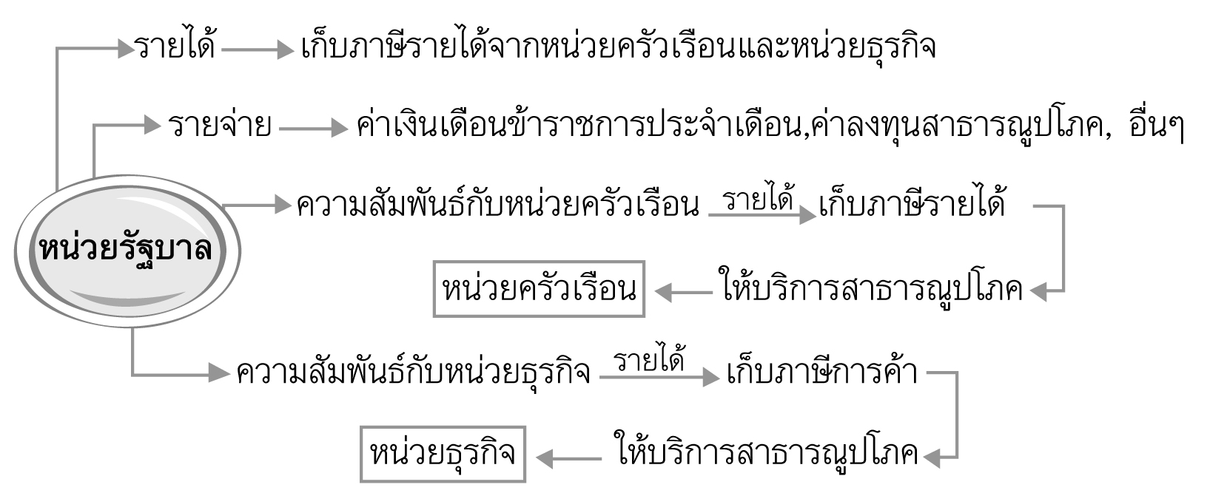
ๆ

4. ให้นักเรียนและครูร่วมกันสรุปความรู้ ดังนี้
รายได้ รายจ่าย การออมและการลงทุนของหน่วยเศรษฐกิจระหว่างผู้ผลิต ผู้บริโภค
และรัฐบาลมีความสัมพันธ์กันในรูปแบบการซื้อขายและการให้บริการระหว่างกัน
5. ให้นักเรียนแสดงความคิดเห็น โดยครูใช้คำถามท้าทาย ดังนี้
นักเรียนต้องการเป็นนักธุรกิจหรือไม่ เพราะเหตุใด
6. ให้นักเรียนทำชิ้นงานที่ 31 เรื่อง ความสัมพันธ์ระหว่างผู้ผลิต ผู้บริโภค ธนาคาร
และรัฐบาล

การจัดบรรยากาศเชิงบวก

ให้นักเรียนร่วมกันแสดงความคิดเห็นและประมวลสรุปคำตอบเป็นแผนภาพ

สื่อการเรียนรู้

1. บัตรคำ
2. ชิ้นงานที่ 31 เรื่อง ความสัมพันธ์ระหว่างผู้ผลิต ผู้บริโภค ธนาคารและรัฐบาล


การวัดและประเมินผลการเรียนรู้

1. วิธีการวัดและประเมินผล
1.1 สังเกตพฤติกรรมของนักเรียนในการเข้าร่วมกิจกรรม
1.2 ตรวจชิ้นงานที่ 31
2. เครื่องมือ
- แบบสังเกตพฤติกรรมการเข้าร่วมกิจกรรม
3. เกณฑ์การประเมิน
- การประเมินพฤติกรรมการเข้าร่วมกิจกรรม
ผ่านตั้งแต่ 2 รายการ ถือว่า ผ่าน
ผ่าน 1 รายการ ถือว่า ไม่ผ่าน


การประเมินผลตามสภาพจริง (Rubrics)

การประเมินชิ้นงานที่ 31 ให้ผู้สอนพิจารณาจากเกณฑ์การประเมินผลตามสภาพจริง (Rubrics)
เรื่อง ความสัมพันธ์ระหว่างผู้ผลิต ผู้บริโภค ธนาคารและรัฐบาล

เกณฑ์การประเมิน | ระดับคะแนน
เกณฑ์การประเมิน | 4 | 3 | 2 | 1
เขียนอธิบายหรือสรุปความสัมพันธ์ระหว่างผู้ผลิตผู้บริโภค ธนาคารและรัฐบาล | เขียนอธิบายหรือสรุปความสัมพันธ์ระหว่างผู้ผลิตผู้บริโภค ธนาคารและรัฐบาลได้ สัมพันธ์กันมีการเชื่อมโยงให้เห็นเป็นภาพรวมแสดงให้เห็นถึงความสัมพันธ์กับตนเองและผู้อื่น | เขียนอธิบายหรือสรุปความสัมพันธ์ระหว่างผู้ผลิตผู้บริโภค ธนาคารและรัฐบาลได้  มีการจำแนกให้เห็นความสัมพันธ์  กับตนเองและผู้อื่นอย่างเป็นเหตุเป็นผล | เขียนอธิบายหรือสรุปความสัมพันธ์ระหว่างผู้ผลิตผู้บริโภค ธนาคารและรัฐบาลได้ สอดคล้องกับข้อมูลมีการเขียนขยายความยกตัวอย่างให้เข้าใจง่าย | เขียนอธิบายหรือสรุปความสัมพันธ์ระหว่างผู้ผลิตผู้บริโภค ธนาคารและรัฐบาลได้ แต่ยังไม่สอดคล้องกับข้อมูล และไม่มีการเขียนอธิบายเพิ่มเติม

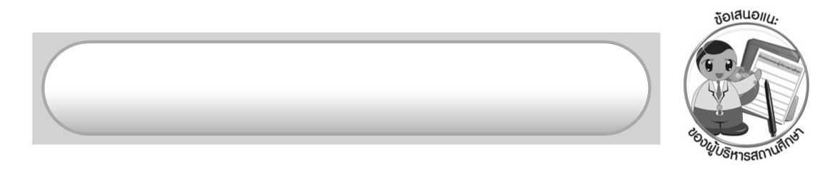
ข้อเสนอแนะของผู้บริหารสถานศึกษา

______________________________________________________________________________
______________________________________________________________________________
______________________________________________________________________________
______________________________________________________________________________
______________________________________________________________________________
______________________________________________________________________________
______________________________________________________________________________
______________________________________________________________________________
______________________________________________________________________________
______________________________________________________________________________
______________________________________________________________________________
______________________________________________________________________________
______________________________________________________________________________
______________________________________________________________________________
______________________________________________________________________________
______________________________________________________________________________
______________________________________________________________________________
______________________________________________________________________________
______________________________________________________________________________
______________________________________________________________________________
______________________________________________________________________________
______________________________________________________________________________
______________________________________________________________________________
______________________________________________________________________________

ลงชื่อ_________________________ (ผู้บริหารสถานศึกษา)
(_________________________)
________/________/_______

บันทึกหลังการสอน

ผลการจัดการเรียนการสอน

______________________________________________________________________________
______________________________________________________________________________
______________________________________________________________________________
______________________________________________________________________________
______________________________________________________________________________
______________________________________________________________________________

ปัญหา/อุปสรรค

______________________________________________________________________________
______________________________________________________________________________
______________________________________________________________________________
______________________________________________________________________________
______________________________________________________________________________
______________________________________________________________________________

แนวทางแก้ไข

______________________________________________________________________________
______________________________________________________________________________
______________________________________________________________________________
______________________________________________________________________________
______________________________________________________________________________
______________________________________________________________________________

ลงชื่อ_____________________________ (ผู้บันทึก)
(____________________________)
_________/__________/____

